植物基因组检测报告

客户单位：

报告单位： 华中基因科技（深圳）有限公司

联 系 人： 李元

联系电话： 18683441675 liyuancas@163.com

报告审核： 王敏

1. 测试内容：

实验材料类型：□种子 □硅胶干燥叶片 □新鲜叶片 ☑萌发小苗

□液氮保存 □其它类型

应用流式细胞仪测定目的植物的基因组大小。

仪器型号：BD FACScalibur

内参云抗十号大叶种茶（参考基因组大小3.00Gbp）(Xia, Zhang et al. 2017)

内参番茄（参考基因组大小900Mbp）

2. 检测原理

基因组大小及C值（chromatin-value）是指生物体的单倍体基因组所含的DNA含量(J, J et al. 2005)。基因组大小的度量，一般以重量计算，单位通常是*pg*（10-12*g*），也可以用核苷酸碱基对的数量表示，写成Mb或Mbp，1*pg*约等于978Mb(Dolezel, Bartos et al. 2003)。流式细胞术（Flow cytometry， FCM）测定基因组大小是近年发展起来且已经逐渐成为常用的测定方法，通过比较内参植物荧光强度，从而计算出待测样品DNA含量。该方法简便易行，检测结果较为稳定可靠(Doležel, Greilhuber et al. 2007)。测定植物的C值，既可以为其下一步的基因组学研究和进化生物学研究提供理论基础，也对生态学和细胞生物学的研究具有参考价值(Kang, Tao et al. 2014)。

3. 材料与方法

**3.1 材料**

内参为番茄和云抗十号大叶种茶种子，实验材料为种子萌发后1个月的嫩叶。

**3.2 细胞悬浮液制备**

将样品置于0.8mL预冷的MGb解离液（45 mM MgCl2·6H2O, 20 mM MOPS, 30 mM柠檬酸钠, 1% (W/V) PVP 40，0.2% (v/v) Tritonx-100，10 mM Na2EDTA, 20 μL/mLβ-巯基乙醇，pH 7.5）中，用锋利的刀片将组织迅速垂直切碎，使其在解离液中冰上静置10min，然后用40微米孔径滤网过滤，即得到细胞核悬浮液。在细胞核悬液适当体积的预冷的碘化丙啶（propidium iodide， PI）（母液浓度1mg/mL）和适当体积的RNAase溶液（母液浓度1mg/mL），置于冰上避光染色0.5-1h。PI染液和RNAase溶液的工作浓度均为50 μg/mL(Dolezel and Bartoš 2005, Doležel, Greilhuber et al. 2007, 田新民, 周香艳 et al. 2011)。

**3.3流式细胞仪检测**

先将待测样品细胞核悬液上机检测，挑选合适内参，以番茄、云抗十号大叶种茶为内参，将待测样品和内参样品按适当比例混合切样上机检测。利用 BD FACScalibur流式细胞仪对染色后的细胞核悬浮液样品上机检测，采用 488 nm 蓝光激发，检测碘化丙啶的发射光荧光强度，每次检测收集10000个颗粒。变异系数CV%控制在5%以内。使用Modifit3.0分析软件作图分析。

**3.4基因组大小计算**

碘化丙啶是一种荧光染料，能均匀嵌入到双链核酸碱基对中，因此可以对DNA进行特异性染色。在488nm激发光下，PI发出的荧光可被流式细胞仪检测。并且，PI在着色过程中的嵌入量与DNA量呈正比关系，故荧光强度可以表示出基因组DNA的相对含量。观察待测样品和对照植物PI-DNA复合体的荧光峰值，即可得出两种植物DNA含量的比值，再乘以内参植物的C值，即可计算出待测植物的C值。即计算公式：待测样品DNA含量=内参DNA含量×待测样品的荧光强度/内参样品的荧光强度(田新民, 周香艳 et al. 2011)。

4. 测试结果

|  |  |  |  |  |  |
| --- | --- | --- | --- | --- | --- |
| 样品编号 | 内参选择 | 内参荧光强度 | 待测样品荧光强度 | Ratio | **基因组(Gb)** |
| 1 | 茶 | 88.73 | 113.83 | 1.28 | 3.85 |
| 1 | 番茄 | 26.32 | 112.02 | 4.26 | 3.83 |
|  |  |  |  |  |  |
| DXC | 番茄 | 48.71 | 14.69 | 0.30 | 0.27 |
|  |  |  |  |  |  |
| SYC | 茶 | 152.40 | 37.11 | 0.24 | 0.73 |
|  |  |  |  |  |  |
| ZLC | 番茄 | 46.02 | 15.18 | 0.33 | 0.30 |

5. 测试结果-直方图

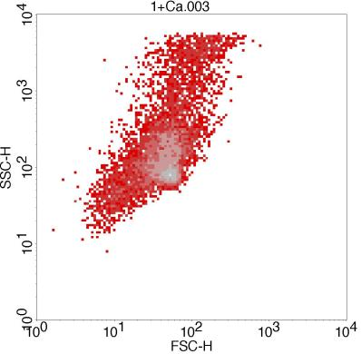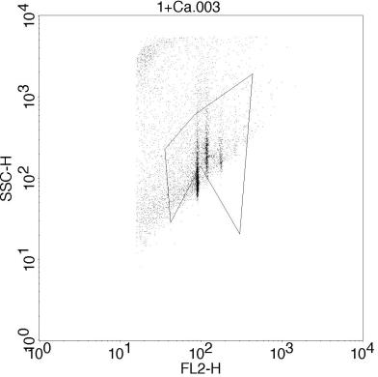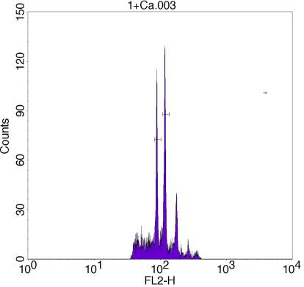

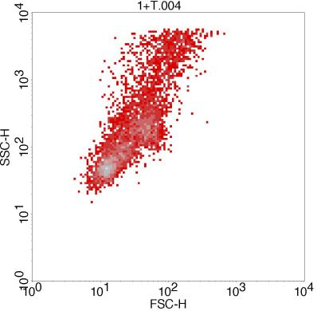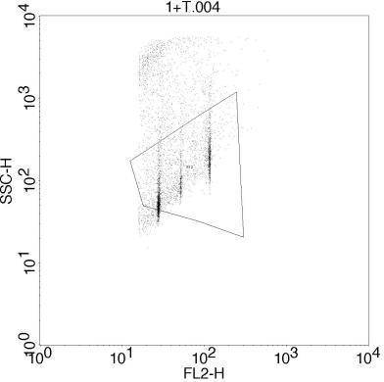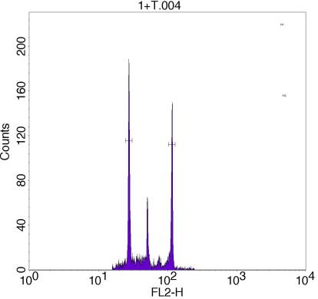

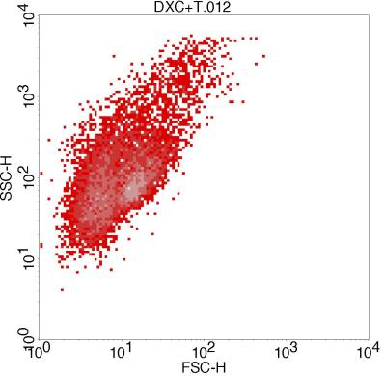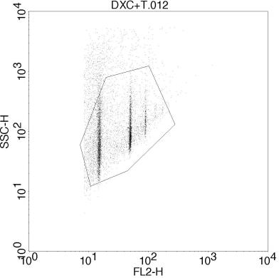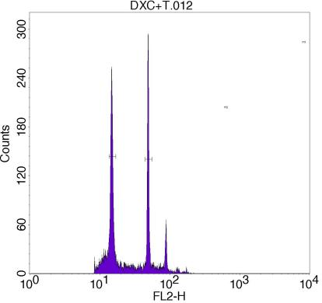

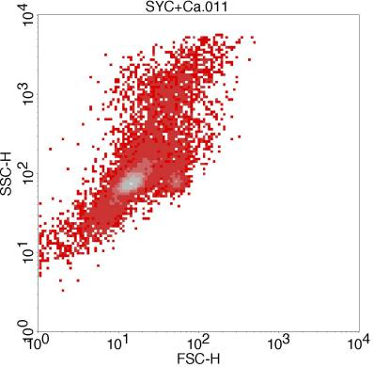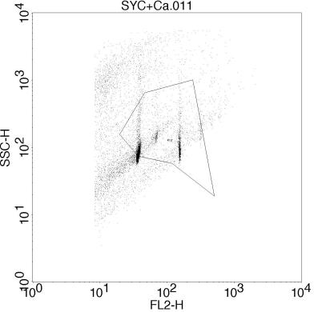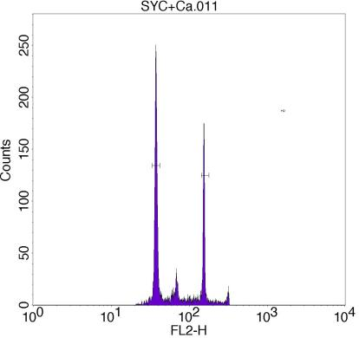

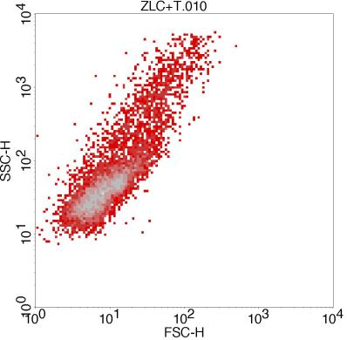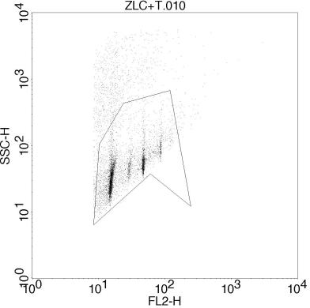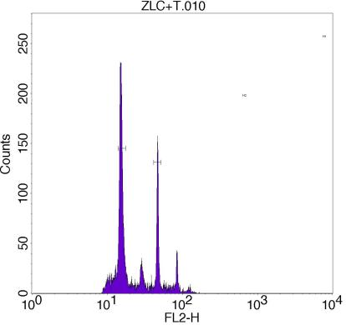

2023 年 4 月 30 日